Controle de Versão do Caso de Uso
Versão | Data | Descrição da Mudança | Responsável
0.1 | 21/05/2009 | Versão inicial | José Carlos

UC_ARB_31968_4 Aprovisionar Pacote Bloqueio Retenção NRES

Descrição
Esse caso de uso detalha as características do pacote Bloqueio Retenção NRES para clientes da fixa e seus componentes obrigatórios.

Atores
ESB

Modelos Relacionados

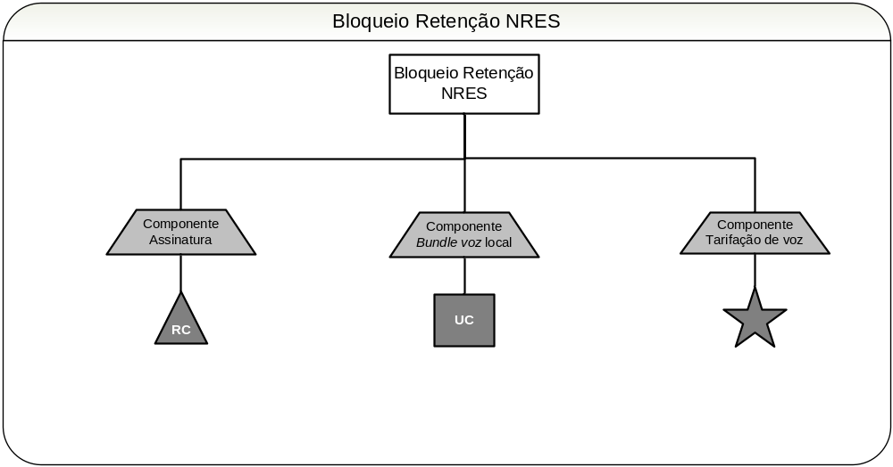

Pré-condições
Devera já estar criada uma conta e uma instancia corretamente no arbor

Fluxo de Eventos

      - Fluxo Básico

Esse caso de uso é herança do caso de uso Aprovisionar Pacote WLL.

No passo 2 do caso de uso Aprovisionar Pacote WLL, cria-se um pacote referente ao Plano Bloqueio Retenção NRES . (RN1) (RE1)

No passo 3 do caso de uso Aprovisionar Pacote WLL, criam-se 3 (três) componentes obrigatórios referente ao Plano Bloqueio Retenção NRES . (RN2) (RN3) (RN4)

      - Fluxo Alternativo
N/A

      - Fluxo de Exceção
N/A

Requisitos Especiais

Usabilidade
N/A

Confiabilidade
N/A

Performance
N/A

Portabilidade
N/A

Segurança
N/A

Manutenibilidade / Suportabilidade
N/A

Escalabilidade
N/A

Armazenamento
N/A

Interfaces

RE1 – Mock-up da fatura para o Pacote do Plano Bloqueio Retenção NRES

Mockup da fatura está contido no anexo Mockup_Wll_Detbil 13.7.2(PROTÓTIPO DE RELATÓRIO).

Regras de Negócio

RN1 – Informações para criação do pacote do Plano Bloqueio Retenção NRES

- Nível: Instância
- Descrição do Pacote: “Bloqueio Retenção NRES ”
- Elegibilidade: Plano Bloqueio Retenção NRES
- Batimento: Sim (Siebel x Arbor)

RN2 – Informações para a criação do Componente “Assinatura do Plano Bloqueio Retenção NRES ”

- Nível: Instância
- Contrato: finito
- Dados da RC (Cobrança Recorrente):
  - Periodicidade: Eventual
  - Pro-Rata: Não
  - Variação: Estado
Descrição na fatura: Aqui deve ser incluído como será a descrição da Fatura

- Mockup:

O Mockup da fatura está contido no anexo Mockup_Wll_Detbil 13.7.2(PROTÓTIPO DE RELATÓRIO).

- Controle de Custos: Sim
- Receita a Apropriar: Sim
- Batimento: Sim (Arbor x Arbor)
- Suspensão de Franquia: Sim
- Contestação: Sim

Pós-condições
Pacote e componentes obrigatórios configurados e aprovisionados com sucesso.

Diagramas de Seqüência/Estados
N/A

Observações
N/A

